Interprétation au niveau microscopique de l’évolution d’une vitesse de réaction
But : - Interpréter, au niveau microscopique, l’évolution de la vitesse d’une réaction en fonction de la concentration, de la température, et de la présence de catalyseur

Document n°1 :

On considère deux réactifs « A » et « B » situés dans une enceinte à une température T.
Ces deux réactifs sont susceptibles de réagir ensemble pour donner un produit « C » :

A + B → C

Document n° 2 : Modification du profil énergétique par catalyse
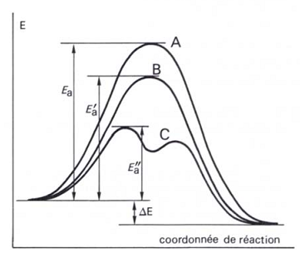
Courbe A : réaction « A + B →C » non catalysée.

Courbe B : réaction « A + B →C » catalysée avec formation d’un complexe activé, sans modification du nombre d’étapes.

Courbe C : réaction « A + B →C » catalysée avec formation d’un intermédiaire réactionnel (réaction élémentaire transformée en réaction complexe).

Document 3 : Animation «facteur_cinetique_temperature.swf »

Document 4 : Animation «facteur_cinetique_concentration.swf»

Annabelle, élève de seconde, travaille sur un projet de fin d’année de Sciences et Laboratoire sur la cinétique chimique. Elle vient de poster sur un forum les questions suivantes :

Questions :

1 ) A quelle(s) condition(s), au niveau microscopique, la réaction (décrite dans le document 1 et symbolisée par
la courbe A du document 2) sera-t-elle possible ?

2 ) Pour accélérer cette réaction sur quel(s) paramètre(s) peut-on agir ?
Quelles sont les influences de ces paramètres au niveau microscopique ?

3 ) Quel est l’intérêt, au niveau microscopique, d’ajouter un catalyseur ?

Travail à faire

Analysez par groupe de 4, les documents disponibles, puis apportez à Annabelle des réponses à ses questions.

